TEZSİZ YÜKSEK LİSANS PROGRAMI ÖĞRENCİLERİNİN
PROJE KONUSU BELİRLEME/DEĞİŞİKLİK TALEPLERİ İŞLEM REHBERİ

- Adım SABİS/Öğrenci Bilgi Sistemi/Enstitü sekmesinden “Proje Konusu Talep” butonuna tıklanarak işlem başlatılır.
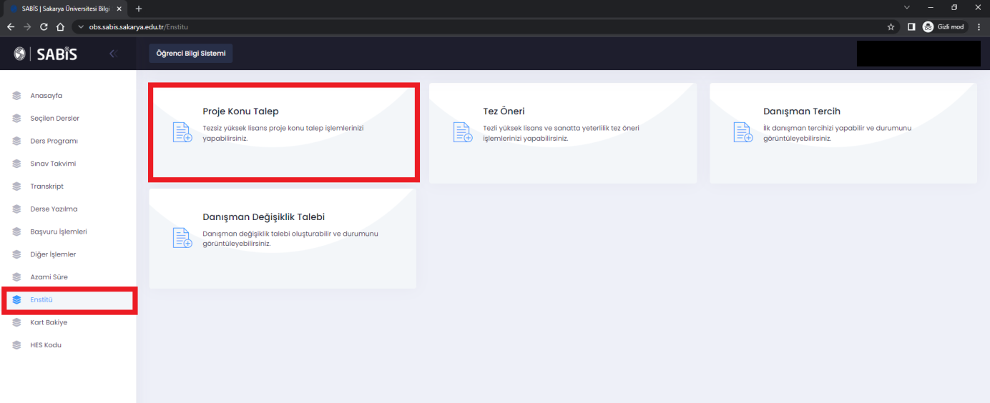
2. Adım Açılan ekrandan sağ üst kısımda bulunan “Yeni Proje Konusu Başvurusu” butonu tıklanır.
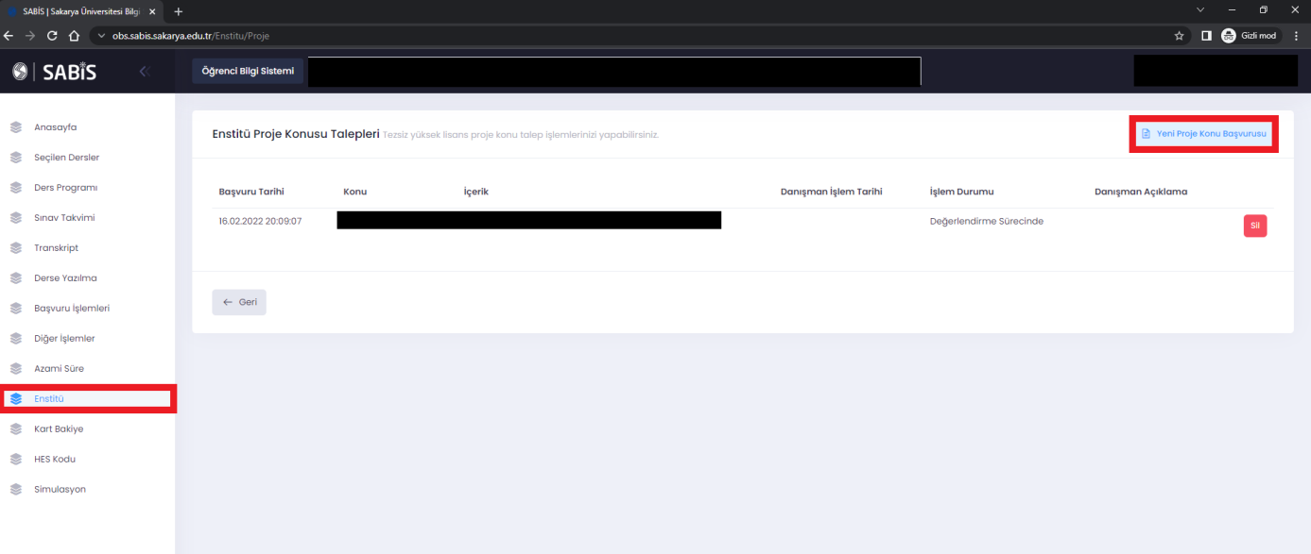
- Adım Açılan ekrandan Proje Öneri Formunda yer alan Proje Konusu/Proje İçerik sekmeleri eksiksiz doldurulduktan sonra KAYDET butonu ile işlem Proje Danışmanı onayına sunulur.
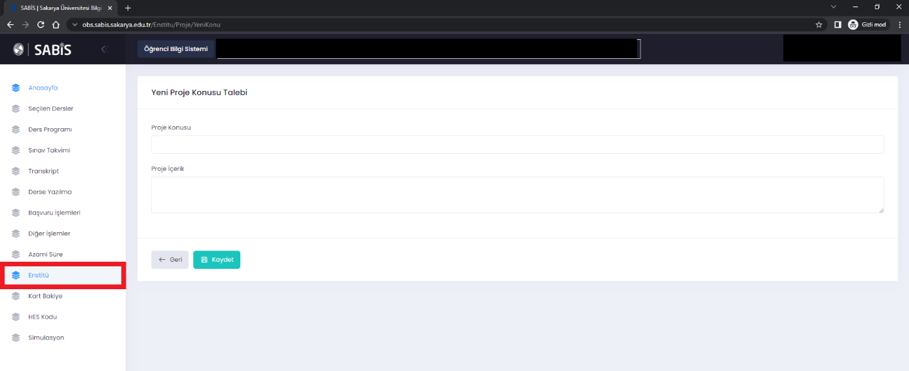
- Adım Proje Konusu Belirleme talebiniz sistem üzerinden Danışman Öğretim Üyenize onaylanmak üzere sunulur. İlgili öğretim üyesi onayladıktan sonra Proje Konusu Belirleme talebiniz enstitüye iletilir. .
- Adım Onaylanarak Enstitüye iletilen Proje Konunuz Enstitü tarafından Öğrenci Bilgi Sistemine aktarılır.
- Adım Proje Belirleme talebinizin Danışman Öğretim Üyesi tarafından onaylanmaması durumunda işlem sonlandırılmış olur. Yeniden aynı işlem adımlarını takip ederek Proje Konusu Belirleme talebinde bulunabilirsiniz.

